桓台县唐山镇人民政府
2021年度政府信息公开工作年度报告

一、总体情况
2021年，在县委、县政府的坚强领导下，唐山镇认真贯彻实施《中华人民共和国政府信息公开条例》及各级政府对政府信息公开工作的安排部署，认真落实政府信息公开工作责任制，积极主动履行政府信息公开职责，不断提高政府信息公开水平。
一是加强组织领导。健全完善由镇党委副书记任组长、委办主任和管区主任为成员的政府信息公开领导小组，领导小组办公室设在党政办公室，明确工作人员及职责。二是规范工作标准。严格落实政府信息公开配套制度，保证信息公开工作规范化，确保严格按程序、内容要求开展公开工作。三是不断加大主动公开力度。严格遵循政府信息公开基本原则开展信息公开工作，主动开展政策解读，深入推进各项重点领域信息公开。
（一）主动公开：按照《中华人民共和国政府信息公开条例》有关要求，通过政府信息公开平台等信息发布渠道，2021年共计主动公开政府信息56条。公开内容主要包括机构职能、机构设置；政府重要会议、活动情况；民生建设相关情况；人事任免事项；规划及相关政策；法律、法规、规章和国家等有关规定应当主动公开的其他政府信息。

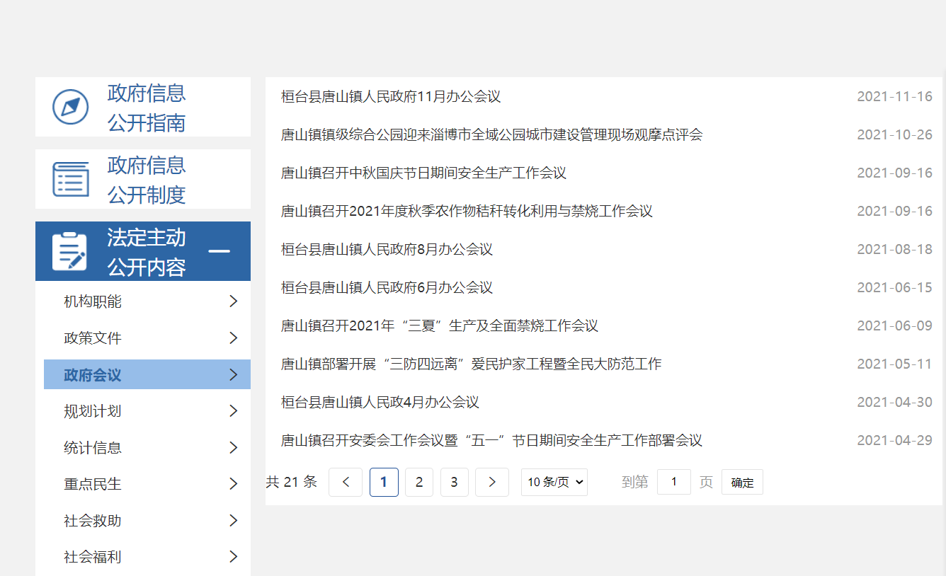

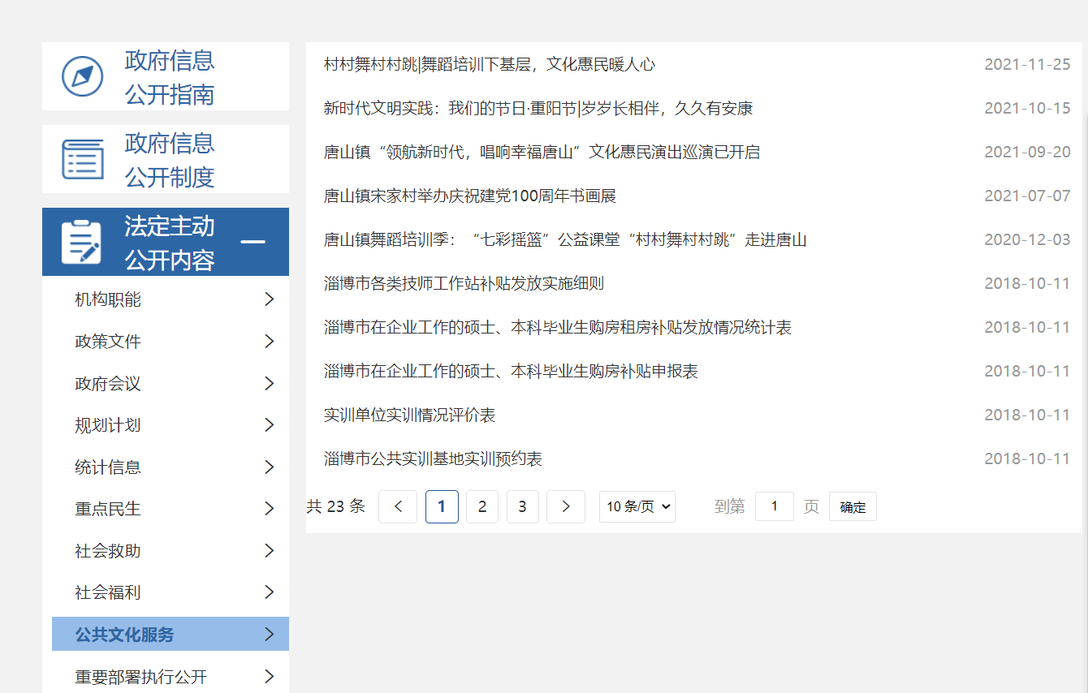
（二）依申请公开：2021年未收到政府信息依申请公开件。
（三）政府信息管理： 依据《中华人民共和国政府信息公开条例》及各级政府信息公开有关文件要求，我镇制定了《唐山镇人民政府信息公开制度》等，明确了政府信息公开的工作内容、形式和公开、受理、回复的反馈机制，建立健全政府信息公开申请、受理、答复等各环节制度规范，对所公开事项内容进行审核、把关，确保公开内容的合法性、准确性、严肃性。
（四）政府信息公开平台建设：安排专人负责平台的建设与管理，加强政府网站内容建设和信息发布审核，把好政治关、政策关和文字关。积极探索政府信息公开工作机制，通过设置政务信息公开宣传栏、LED显示屏宣传以及组织政府信息公开日活动等方式，进一步完善政府信息公开平台的建设和运行。
（五）监督保障：强化对政府信息公开工作的社会监督，及时对信息更新不及时、处理申请不规范、群众反映不满意的现象进行整改，强化监督检查，对信息公开不正确、不及时等违反公开条例的行为追究相关负责人的责任，保障政府信息公开工作落到实处。

二、主动公开政府信息情况

第二十条第（一）项
信息内容 | 本年制发件数 | 本年废止件数 | 现行有效件数
规章 | 0 | 0 | 0
行政规范性文件 | 0 | 0 | 0
第二十条第（五）项
信息内容 | 本年处理决定数量
行政许可 | 0
第二十条第（六）项
信息内容 | 本年处理决定数量
行政处罚 | 0
行政强制 | 0
第二十条第（八）项
信息内容 | 本年收费金额（单位：万元）
行政事业性收费 | 0

三、收到和处理政府信息公开申请情况
（本列数据的勾稽关系为：第一项加第二项之和，等于第三项加第四项之和） |  |  | 申请人情况
 |  |  | 自然人 | 法人或其他组织 |  |  |  |  | 总计
 |  |  | 自然人 | 商业  企业 | 科研  机构 | 社会公益组织 | 法律服务机构 | 其他 | 总计
一、本年新收政府信息公开申请数量 |  |  | 0 | 0 | 0 | 0 | 0 | 0 | 0
二、上年结转政府信息公开申请数量 |  |  | 0 | 0 | 0 | 0 | 0 | 0 | 0
三  、  本年度办理结果 | （一）予以公开 |  | 0 | 0 | 0 | 0 | 0 | 0 | 0
三  、  本年度办理结果 | （二）部分公开（区分处理的，只计这一情形，不计其他情形） |  | 0 | 0 | 0 | 0 | 0 | 0 | 0
三  、  本年度办理结果 | （三）不予公开 | 1.属于国家秘密 | 0 | 0 | 0 | 0 | 0 | 0 | 0
三  、  本年度办理结果 | （三）不予公开 | 2.其他法律行政法规禁止公开 | 0 | 0 | 0 | 0 | 0 | 0 | 0
三  、  本年度办理结果 | （三）不予公开 | 3.危及“三安全一稳定” | 0 | 0 | 0 | 0 | 0 | 0 | 0
三  、  本年度办理结果 | （三）不予公开 | 4.保护第三方合法权益 | 0 | 0 | 0 | 0 | 0 | 0 | 0
三  、  本年度办理结果 | （三）不予公开 | 5.属于三类内部事务信息 | 0 | 0 | 0 | 0 | 0 | 0 | 0
三  、  本年度办理结果 | （三）不予公开 | 6.属于四类过程性信息 | 0 | 0 | 0 | 0 | 0 | 0 | 0
三  、  本年度办理结果 | （三）不予公开 | 7.属于行政执法案卷 | 0 | 0 | 0 | 0 | 0 | 0 | 0
三  、  本年度办理结果 | （三）不予公开 | 8.属于行政查询事项 | 0 | 0 | 0 | 0 | 0 | 0 | 0
三  、  本年度办理结果 | （四）无法提供 | 1.本机关不掌握相关政府信息 | 0 | 0 | 0 | 0 | 0 | 0 | 0
三  、  本年度办理结果 | （四）无法提供 | 2.没有现成信息需要另行制作 | 0 | 0 | 0 | 0 | 0 | 0 | 0
三  、  本年度办理结果 | （四）无法提供 | 3.补正后申请内容仍不明确 | 0 | 0 | 0 | 0 | 0 | 0 | 0
三  、  本年度办理结果 | （五）不予处理 | 1.信访举报投诉类申请 | 0 | 0 | 0 | 0 | 0 | 0 | 0
三  、  本年度办理结果 | （五）不予处理 | 2.重复申请 | 0 | 0 | 0 | 0 | 0 | 0 | 0
三  、  本年度办理结果 | （五）不予处理 | 3.要求提供公开出版物 | 0 | 0 | 0 | 0 | 0 | 0 | 0
三  、  本年度办理结果 | （五）不予处理 | 4.无正当理由大量反复申请 | 0 | 0 | 0 | 0 | 0 | 0 | 0
三  、  本年度办理结果 | （五）不予处理 | 5.要求行政机关确认或重新出具已获取信息 | 0 | 0 | 0 | 0 | 0 | 0 | 0
三  、  本年度办理结果 | （六）其他处理 | 1.申请人无正当理由逾期不补正、行政机关不再处理其政府信息公开申请 | 0 | 0 | 0 | 0 | 0 | 0 | 0
三  、  本年度办理结果 | （六）其他处理 | 2.申请人逾期未按收费通知要求缴纳费用、行政机关不再处理其政府信息公开申请 | 0 | 0 | 0 | 0 | 0 | 0 | 0
三  、  本年度办理结果 | （六）其他处理 | 3.其他 | 0 | 0 | 0 | 0 | 0 | 0 | 0
三  、  本年度办理结果 | （七）总计 |  | 0 | 0 | 0 | 0 | 0 | 0 | 0
四、结转下年度继续办理 |  |  | 0 | 0 | 0 | 0 | 0 | 0 | 0

四、政府信息公开行政复议、行政诉讼情况

行政复议 |  |  |  |  | 行政诉讼
结果维持 | 结果  纠正 | 其他  结果 | 尚未  审结 | 总计 | 未经复议直接起诉 |  |  |  |  | 复议后起诉
 |  |  |  |  | 结果  维持 | 结果  纠正 | 其他  结果 | 尚未  审结 | 总计 | 结果  维持 | 结果  纠正 | 其他  结果 | 尚未  审结 | 总计
0 | 0 | 0 | 0 | 0 | 0 | 0 | 0 | 0 | 0 | 0 | 0 | 0 | 0 | 0

五、存在的主要问题及改进情况
唐山镇政府信息公开工作存在主动公开意识不强、宣传范围比较局限等问题。在今后的工作中，唐山镇进一步加大学习培训力度，广泛开展政府信息公开基本规范培训，全面提高工作人员信息公开工作水平；进一步拓宽公开渠道，努力探索信息公开的新路子，广泛运用村（社区）公示栏、广播、LED显示屏、网络、微信等载体，因地制宜选取形式多样的信息公开方式，畅通公开渠道。

六、其他需要报告的事项
（一）收费情况。2021年，我镇无收取政府信息公开信息处理费的情况。
（二）政务公开要点落实情况。2021年，我镇进一步明确政府信息公开的工作内容、形式和公开、受理、回复的反馈机制，建立健全政府信息公开申请、受理、答复等各环节制度规范，对所公开事项内容进行审核、把关，确保公开内容的合法性、准确性、严肃性。
（三）提案建议办理情况。2021年，我镇未收到政协委员提案和人大代表建议。
（四）政务公开工作创新情况。2021年，我镇无政务公开工作创新情况。

